**PROJEKT nr druku 235**

**Uchwała Nr ………………**

**Rady Gminy Kołobrzeg**

**z dnia ………………………. 2017 r.**

**w sprawie przystąpienia do sporządzenia miejscowego planu zagospodarowania przestrzennego Gminy Kołobrzeg w części obrębu Grzybowo**

Na podstawie art. 14 ust. 1 i ust. 2 ustawy z dnia 27 marca 2003 r. o planowaniu   
i zagospodarowaniu przestrzennym (t.j. Dz. U. z 2016 r. poz. 778[1]) Rada Gminy Kołobrzeg uchwala, co następuje:

§1. Przystępuje się do sporządzenia miejscowego planu zagospodarowania przestrzennego Gminy Kołobrzeg w części obrębu Grzybowo.

§2. Granice obszaru objętego projektem planu miejscowego określone zostały   
na załącznikach graficznych do niniejszej uchwały i obejmują tereny   
tereny w obowiązującym miejscowym planie miejscowości Grzybowo (uchwała   
Nr XXXVIII/215/2006 Rady Gminy Kołobrzeg z dnia 08 sierpnia 2006 r. ogłoszonym w Dz. Urz. Wojew. Zachodniopomorskiego Nr 99 z dnia 25.09.2006 r. poz. 1868.) oznaczone symbolami: D3a UH, UG (załącznik nr 1) oraz B40 UT (załącznik nr 2).

§3. Uchyla się Uchwałę Nr XXIII/218/2017 Rady Gminy Kołobrzeg z dnia 21.03.2017 r.   
w sprawie przystąpienia do sporządzenia miejscowego planu zagospodarowania przestrzennego Gminy Kołobrzeg w części obrębu Grzybowo

§4. Wykonanie uchwały powierza się Wójtowi Gminy Kołobrzeg.

§5. Uchwała wchodzi w życie z dniem podjęcia.

Przewodniczący Rady Gminy

Julian Nowicki

**Uzasadnienie**

Miejscowy plan zagospodarowania przestrzennego miejscowości Grzybowo przyjęty został uchwałą Nr XXXVIII/215/2006 Rady Gminy Kołobrzeg z dnia 08 sierpnia 2006 r.

Od tego czasu przez niespełna 11 lat, wiele się zmieniło szczególnie w zakresie standardów pobytu i wypoczynku turystów, potrzeb zaplecza z szerokim asortymentem usług, w tym usług zdrowia. Część zapisów planu w tym zakresie nie spełnia wymogów właścicieli terenów.

Właściciele działki nr 123/1 obręb Grzybowo wystąpili z wnioskiem o dokonanie zmiany ustaleń planu odnoszących się do głównej funkcji w obowiązującym planie miejscowym. Wnioskują o zmianę zapisu z funkcji usług handlu i gastronomii wraz   
z mieszkaniem właściciela na funkcję usług turystyki z dopuszczeniem mieszkania właściciela i punktu małej gastronomii oraz zmianę parametrów i wskaźników kształtowania zabudowy i zagospodarowania terenu.

Właściciele działki nr 66/18 obręb Grzybowo również wystąpili z wnioskiem   
o dokonanie zmiany ustaleń planu odnoszących się do głównej funkcji w obowiązującym planie miejscowym. Wnioskują o zmianę zapisu z funkcji usług turystycznych - pensjonat   
z mieszkaniem właściciela na funkcję usług turystyki, w tym usług zdrowia t.j. usług opieki społecznej i socjalnej w celu umożliwienia prowadzenia domu opieki dla osób starszych   
i niepełnosprawnych.

Planowany zakres zmiany planu jest zgodny ze studium.

**ANALIZA DOTYCZĄCA ZASADNOŚCI PRZYSTĄPIENIA DO SPORZĄDZENIA MIEJSCOWEGO PLANU ZAGOSPODAROWANIA PRZESTRZENNEGO GMINY KOŁOBRZEG W CZĘŚCI OBRĘBU GRZYBOWO   
I STOPNIA ZGODNOŚCI PRZEWIDYWANYCH ROZWIĄZAŃ Z USTALENIAMI STUDIUM UWARUNKOWAŃ I KIERUNKÓW ZAGOSPODAROWANIA PRZESTRZENNEGO GMINY KOŁOBRZEG**

Zgodnie z art. 14 ust. 5 ustawy z dnia 27 marca 2003 r. o planowaniu   
i zagospodarowaniu przestrzennym (t. j. Dz. U. 2016, poz. 778, z późn. zm.) przed podjęciem uchwały przez Radę Gminy Kołobrzeg w sprawie przystąpienia do opracowania miejscowego planu zagospodarowania przestrzennego Wójt Gminy wykonuje niezbędne analizy przewidziane ustawą o planowaniu i zagospodarowaniu przestrzennym. Wyniki analiz zamieszczono poniżej.

1. **Analiza dotycząca zasadności przystąpienia do sporządzenia planu.**

Przedmiotem opracowania jest plan miejscowy, który w rzeczywistości jest zmianą obowiązującego miejscowego planu zagospodarowania przestrzennego miejscowości Grzybowo (plan przyjęty uchwałą Nr XXXVIII / 215 / 2006 Rady Gminy Kołobrzeg z dnia   
08 sierpnia 2006 r.)

Obszar proponowany do objęcia miejscowym planem zagospodarowania przestrzennego (dz. nr 123/1 w Grzybowie) położony jest w zachodniej części miejscowości. Zapisy planu odnoszące się do w/w działki (D3a UH, UG) bazowały na ustaleniu funkcji usług handlu i gastronomii. Obecnie właściciele wystąpili do Wójta Gminy Kołobrzeg   
o zmianę zapisu dopuszczającego prowadzenie usług turystyki. Planują wybudować hotel/pensjonat z mieszkaniem właściciela oraz punktem małej gastronomii.

Kolejny obszar proponowany do objęcia planem miejscowym (dz. nr 66/18   
w Grzybowie) położony jest w zachodniej części miejscowości, a zapisy planu odnoszące się dla tej działki, czyli przeznaczenie wyłączenie pod usługi turystyki, uniemożliwiają inwestorowi realizację zamierzeń inwestycyjnych związanych z prowadzeniem domu opieki dla osób starszych i niepełnosprawnych.

W związku z powyższym istnieje pełne uzasadnienie zmiany planu.

1. **Analiza dotycząca stopnia zgodności przewidywanych rozwiązań   
   z ustaleniami Studium uwarunkowań i kierunków zagospodarowania przestrzennego Gminy Kołobrzeg.**

Dla obszaru Grzybowa obowiązuje „Studium Uwarunkowań i Kierunków Zagospodarowania Przestrzennego Gminy Kołobrzeg” przyjęte uchwałą Nr XV/92/2000 Rady Gminy Kołobrzeg z dnia 21 lipca 2000 r. z późn. zm.). W studium zakłada się lokalizację na tym terenie funkcji turystycznej, a dla działki nr 66/18 również mieszkalnictwa   
i usług wg ustaleń planów. Dodać należy, że dla tych terenów obowiązuje obecnie miejscowy plan zagospodarowania przestrzennego (uchwała Nr XXXVIII/215/2006 Rady Gminy Kołobrzeg z dnia 08 sierpnia 2006 r.).

Na podstawie analizy Studium uwarunkowań i kierunków zagospodarowania przestrzennego Gminy Kołobrzeg stwierdzono, że przewidywane rozwiązania w planie miejscowym będą zgodne z ustaleniami obowiązującego studium.

1. **Materiały geodezyjne do opracowania planu.**

* Dla terenu opracowania planu miejscowego (dz. nr 123/1, 66/18) są dostępne mapy zasadnicze w skali 1: 500 i 1:1000.

1. **Niezbędny zakres prac planistycznych**

Zakres czynności i prac planistycznych wynika z obowiązujących przepisów – ustawy   
o planowaniu i zagospodarowaniu przestrzennym (art. 14-37) i przepisów odrębnych związanych z planowaniem przestrzennym.

Powyższa problematyka może być poszerzona lub zawężona w zależności od analizy projektowej wszystkich zagadnień.

W pracach projektowych należy wykorzystać istniejące opracowania specjalistyczne będące w posiadaniu Gminy jak np.: Podstawowe opracowanie ekofizjograficzne Gminy Kołobrzeg i aktualizację Waloryzacji kulturowej Gminy.

Przeprowadzenie analizy wykazało, że przystąpienie do sporządzenia miejscowego planu zagospodarowania przestrzennego części obrębu Grzybowo jest zasadne,   
a sporządzenie planu pozwoli na realizację intencji wnioskodawców.

Załącznik nr 1

do uchwały Rady Gminy

Nr ………………………

z dnia………..…….2017 r.

granice opracowania

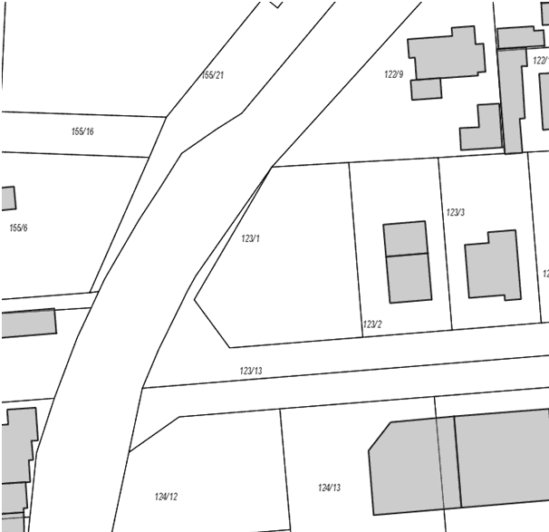

Załącznik nr 2

do uchwały Rady Gminy

Nr ……………………..

z dnia……….…..…2017 r.

granice opracowania

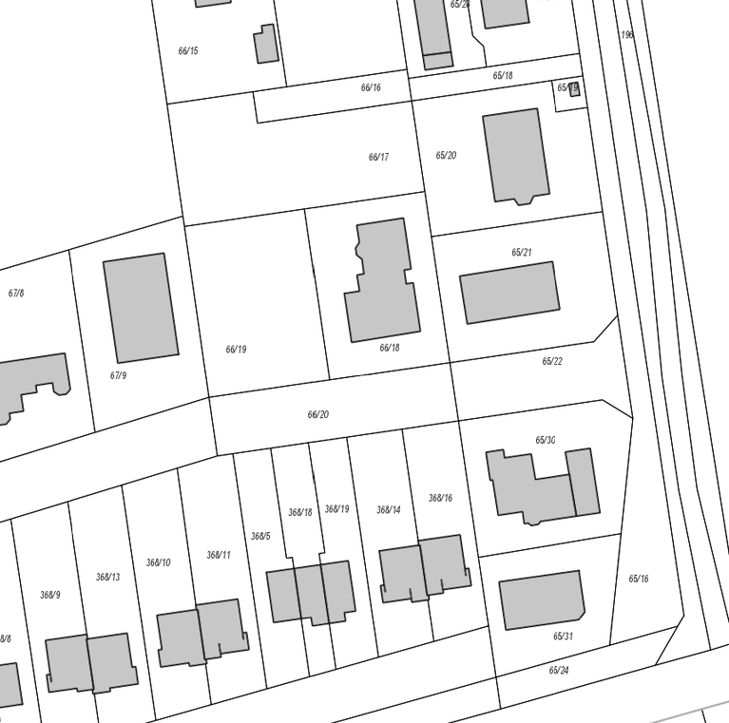

1. zmiany tekstu jednolitego ustawy zostały ogłoszone w Dz. U z 2016 r. poz. 904, 961, 1250 i 1579, z 2017 r. poz. 730